Конспект урока «Технология лепки чашки»

Учитель ГБОУ школа № 657 Султанбекова Александра Аркадьевна
Предмет: Технология (Ручной труд)
Класс: 9 Дата
Тема: Работа с природным материалом (глина). Технология лепки чашки.
Цель: актуализация знаний о технологии лепки чашки.
Задачи:
- образовательная – знакомство учащихся с правилами и технологической последовательностью лепки чашки.
- воспитательная – воспитание аккуратности и усидчивости; интереса к культуре и искусству, воспитание трудолюбия, навыков культуры труда
- коррекционно-развивающая – развитие умения анализировать, развитие образного мышления, развитие координации движений, развитие пространственной ориентировки, развитие внимания, развитие памяти
Образовательные ресурсы: образцы, операционная карта, фото, рисунки.
Методы проведения занятия: беседа с закреплением материала в ходе урока; использование образцов и операционной карты при объяснении нового материала; упражнения по отработке практических умений и навыков; практическая работа; постановка цели в начале урока и обратная связь в конце урока; оценка учащимся результата своей работы, анализ выполненной работы
Объекты труда (инструменты и материалы): глина, стека, доска для лепки.
Планируемые результаты освоения учебного предмета:
- личностные – умение провести самоанализ своей работы, развивать трудолюбие, воспитывать аккуратность и опрятность в работе;
- предметные – формирование знаний о технологии лепки глиняного блюдца, уметь слушать учителя и вести диалог.
Методы обучения: словесный, наглядно-демонстрационный, репродуктивный, практический, метод целеполагание и рефлексии, метод самооценки
Тип урока: Комбинированный урок
Межпредметные связи: СБО, чтение

Технологическая карта урока
Этап урока | Содержание урока (деятельность учителя) | Форма работы | Деятельность учащихся
Организационная часть | - Приветствие, контроль посещаемости  - Проверка готовности учащихся к уроку  - Мотивация к учебной деятельности | беседа | Подготовка к уроку. Организация рабочего места.
Актуализация знаний учащихся (повторение) | Систематизировать имеющиеся у учащихся знания:  - «Какую большую тему мы изучаем?»  -«Вспомним основные понятия и определения при работе с глиной»  -«Какие способы лепки из глины мы изучили?» | - беседа  - демонстрация образцов  -операционная карта | - «Работа с глиной»  Разгадывают кроссворд  - «Лепка из целого куска,  Рельефная лепка (нанесение рисунка на раскатанный пласт»  Лепка с прилепом (к основной детали прилепляем дополнительные детали)
Формирование новых знаний | - «Тема урока: Технология лепки чашки»  - Из скольких частей состоит тчашка?  - «план лепки чашки»  - Разделить глину на части (большую и 2 меньших)  - Из меньшей раскатать и вырезать по шаблону круг  - Из большей раскатать и вырезать прямоугольник.  - Прямоугольник свернуть так, чтобы получился цилиндр и место соединения сгладить.  - Цилиндр поставить на круг, примазать, отрезать лишнее.  - Из последнего куска слепить ручку.  - Примазать ручку к чашке. | - план лепки чашки | - изучают операционные карты;  - слушают учителя;  - проговаривают вслух операционную карту лепки чашки.
Физкультминутка | Учитель показывает учащимся комплекс здоровьесберегающих упражнений | - упражнение для рук  - гимнастика для глаз | Выполняют здоровьесберегающие упражнения
Инструктаж по ОТ | Правила организации рабочего места для выполнения работы.  Правила работы с глиной. | Карточки с правилами по ОТ в уч. мастерской. | Учащиеся повторяют правила.
Практическая работа | -«Что необходимо для лепки чашки?»  Учитель контролирует пошаговое выполнение учащимися лепки блюдечка из глины, опираясь на операционную карту | -практическая работа | Для лепки чашки необходима глина, стека, скалка, доска для лепки, вода.  Выполняют лепку чашки из глины.
Итоговая часть | - «Каким видом лепки вы сегодня занимались?»  - «Посмотрим образцы и узнаем у каждого из вас, сложно ли вам было выполнять лепку чашки?  Анализ проведенной работы  Выставление оценок по результатам выполненной работы | - беседа  - обсуждение | - «Лепка с прилепом»  - Ученики по очереди показывают свои работы и рассказывают о том, были ли у них сложности при лепке чашки.

ПЛАН ЛЕПКИ ЧАШКИ Приложение 1

Разделить глину на части (большую и 2 меньших)
Из меньшей раскатать и вырезать по шаблону круг
Из большей раскатать и вырезать прямоугольник.
Прямоугольник свернуть так, чтобы получился цилиндр и место соединения сгладить.
Цилиндр поставить на круг, примазать, отрезать лишнее.
Из последнего куска слепить ручку.
Примазать ручку к чашке.

КРОССВОРД: РАБОТА С ГЛИНОЙ. Приложение 2

7  6  3  1  5  2  4  - Изделия из глины для приема пищи, обожженные и покрытые глазурью.  - Средство для мытья рук.  - Осадочная порода с мелкозернистой структурой.  - Изделия из глины.  - Инструмент скульптора для лепки.  - Свойство глины.  - Мастер по изготовлению посуды и изделий из глины. | Ответы:  - Посуда  - Мыло  - Глина  - Керамика  - Стека  - Пластичность  - Гончар

ПРАВИЛА РАБОТЫ С ГЛИНОЙ Приложение 3

ПРАВИЛА БЕЗОПАСНОЙ РАБОТЫ С ГЛИНОЙ.

- Перед работой надеть рабочую одежду, прикрыть голову (халат, косынка)
- Во время рабочего процесса нельзя трогать лицо, тереть глаза, брать глину в рот, вытирать о себя руки.
- С инструментами обращаться осторожно.
- Работать на клеенке и доске для лепки.
- Содержать рабочее место в чистоте и порядке, после работы убрать за собой.
- После работы вымыть руки с мылом.

НАГЛЯДНОЕ ПОСОБИЕ (ПОШАГОВОЕ ВЫПОЛНЕНИЕ ЛЕПКИ ЧАШКИ) Приложение 4

Берем кусок глины

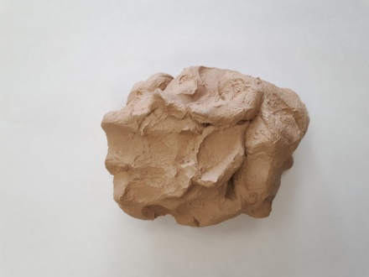
Делим глину на три части (большую и 2 меньших)

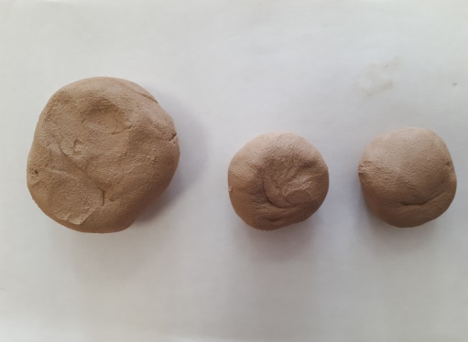
Из меньшей раскатать и вырезать по шаблону круг.
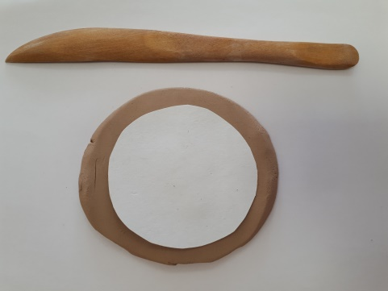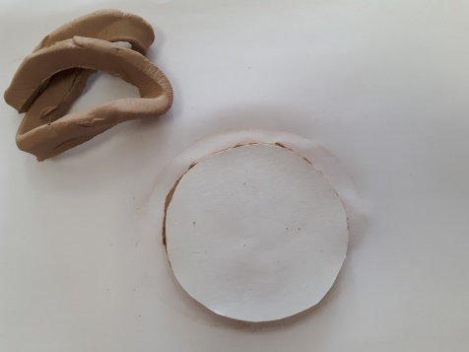

Из большей раскатать и вырезать прямоугольник.
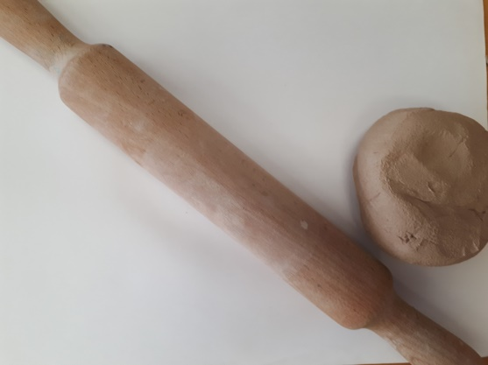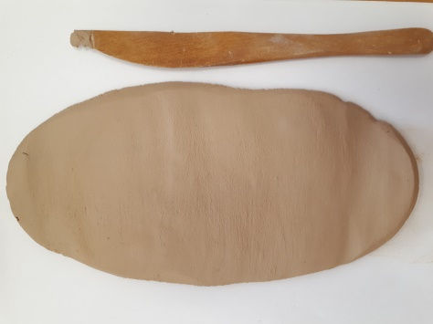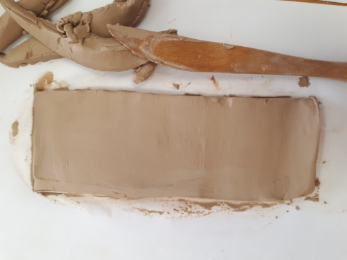
Прямоугольник свернуть так, чтобы получился цилиндр и место соединения сгладить.
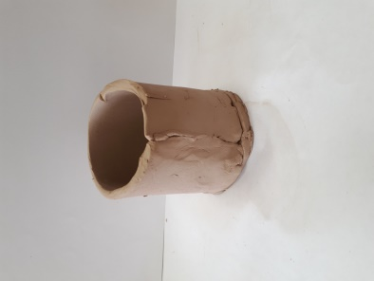
Цилиндр поставить на круг, примазать, отрезать лишнее.
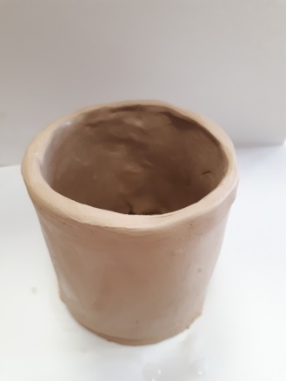

Из последнего куска слепить ручку.
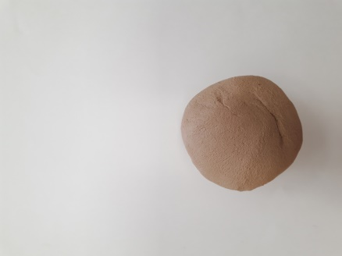
Раскатать колбаску.
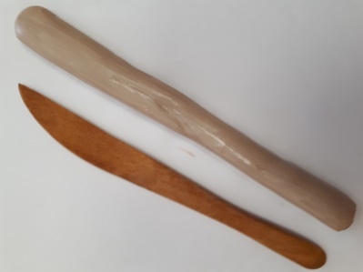

Отрезать лишнее.
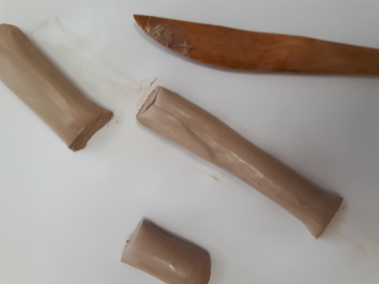

Вылепить ручку.
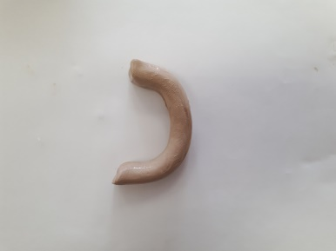
Примазать ручку к чашке.
